Jean de Clamorgan, né en 1480 dans le diocèse de Coutances, est une personnalité militaire de la Manche. Après avoir longtemps servi dans la Marine de François Ier qui en fit le premier capitaine du Ponant, il se retira sur ses terres du Cotentin pour goûter aux plaisirs de la vie champêtre. Cet heureux homme était aussi, dit-on, un grand chasseur devant l’Éternel. Il écrivit un célèbre traité de La chasse du loup, publié en 1566. Il serait encore l’auteur d’une mappemonde que François Ier plaça dans sa bibliothèque. On ne connaît pas la date exacte de son décès.
Sources:
- Les illustrations proviennent du livre de 1574 @ BNF. La version originale fut publiée en 1566.
- Le texte provient de la BNF (même titre) mais d’un “remake” de l’original, édité en 1881.
Orthographe: Le vocabulaire & les lettres ont été partiellement modernisés (ancien ſ en s, u en v, v en u, i en j, etc.). Le texte peut malgré tout être qualifié de pseudo-XVIe siècle. Des mots comme quelquesfois en quelques fois et souventesfois en souventes fois ont été corrigés.
Les accents sont aléatoires en 1574, car au XVIe s. la grammaire est mal définie. Par ex. Clamorgan écrit parfois dixiéme avec un accent aigu, et meslee sans accent, ce qui n’est pas logique de notre point de vue
Notes: J’ai pris 55 notes de l’édition de 1881; surtout celles pour faciliter la compréhension des lecteurs qui n’est pas immédiate. Certains mots existent encore dans la langue française mais sont essentiellement destinées à la chasse.

LA CHASSE DV LOVP
NÉCESSAIRE A LA MAISON RVSTIQVE
PAR IEAN DE CLAMORGAN,
Seigneur de Saane, premier Capitaine de la Marine de Ponant.
En laquelle est contenue la nature des Loups, & la maniere de les prendre, tant par chiens, filets, pieges, qu'autres instruments : le tout enrichy de plusieurs figures & pourtraicts representez apres le naturel.
AU ROY CHARLES IX.
A PARIS,
Par Iaques du Puys, Libraire, demourant à la rue S.
Iean de Latran, à la Samaritaine
1574
JEAN DE CLAMORGAN
AU ROY CHARLES NEVFIEME
Jean de Clamorgan, Seigneur de Saane,
premier Capitaine de la mari-
ne de Ponant, desire toute paix &
grandeur, tant en sa personne
qu'en sa gloire & maiesté.
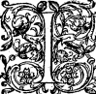L y a trois ans, Sire, qu'estant à S.-Germain en Laye, il pleut à Vostre Majesté me faire cest honneur de me parier par plusieurs fois, tant en vostre chambre qu'ailleurs, de la maniere que je tenois à courir les Loups; et en un jour me fistes la demande quel ordre je donnois quand le Loup estoit prés des Levriers., vous plaignant que l'un de vos bons Levriers en avoit esté blessé; qui ma donné à cognoistre, Sire, le desir qu'avez d'entendre la chasse des Loups, qui est certainement lune des plus belles chasses de toutes les autres, tant en ce que les jeunes Princes et grands Seigneurs se peuvent, eux et leurs chevaux, exercer en ladite chasse, afin que puis après ils en soyent rendus plus dextres et adroicts, qu'aussi par ceste chasse on delivre le pais de telles bestes mauvaises et pernicieuses, qui, entre autres incommodités, ravissent aux Rois et Princes les faons des bestes fauves, biches et cerfs, les petits cochons sous la laye, les chevreuils, mesmes aux haras la belle jument pleine, ou bien quelque beau poulain, et aux povres gens leurs vaches, moutons et menu bestail, et, qui plus est, les jeunes enfans, voire bien souvent les grands estant telle chose aucune fois permise de l'ire et courroux de Dieu envers les hommes, comme il est escrit au Vieil Testament que, quand ils garderont ses commandements, il les delivrera de toutes sortes de mauvaises bestes. Outre cela, Sire, voyant en vous reluire la vertu et la magnanimité de vos predecesseurs, et principalement de ce grand et magnanime Roy, le grand Roy François, vostre ayeul, amateur et restaurateur des Sciences, comme un scion sortant d'une si bonne racine, ay prins la hardiesse devant Vostre Majesté faire un brief discours de la chasse des Loups, et en escrire ce qu'en ay apprins et experimenté, estimant bien que ne le trouverez mauvais, non plus que fit ce bon et vertueux Roy, ce grand Roy François, qui receut de bon œil quelque chose du peu de sçavoir qui est en moy, alors que je luy presentay une Carte universelle, en forme de livre, sus un poinct non accoustumé de la figure en plan de tout le monde, où estoyent les mers et terres assises en longitude et latitude car, par une seule face, ne se peut demonstrer ne faire sans grandes fautes. Et commanda mondit livre estre mis en sa librairie de Fontainebleau, là où il est pour le voir par vous, quand il plaira à Vostre Majesté. Voila, Sire, les occasions principales qui m'ont incité à faire ce petit traicté de la chasse du Loup joinct que je ne cognois personne qui en ayt traicté, et que d'aucuns possible seront incités d'en escrire mieux et plus au long. A quoy j'ay vaqué d'autant plus volontairement que me suis veu un peu à loisir, et, moins empesché aux affaires de la marine, esquelles j'ay employé mes jeunes ans pour le service des feux Rois, le grand Roy François, Henry vostre père, et François vostre frère, sous lesquels j'ay soustenu d'honnorables charges par mer, et d'icelles j'ay eu (avec l'aide de Dieu) bonne issue, pour leur service, l'espace de quarante-cinq ans qu'ay exercé l'estat et charge de la marine. De laquelle ayant quelque relasche, je me suis adonné à faire la guerre aux Loups, laquelle chacun sçait et a cogneu comme je l'ay exercée: de façon qu'estant fort bien expérimenté en icelle, j'en puis parler et escrire hardiment, laissant, ce neantmoins, la puissance aux autres de faire mieux. Mais tant y a qu'il sera plus aisé à aucuns de blasmer ce mien petit labeur que de l'amender. Et espérant, Sire, qu'y prendrez plaisir, le vous ay bien voulu présenter, attendant un autre eschantillon qu'à l'aide de Dieu je dresseray de la façon et maniere de construire les grands navires, les armer et victuailler; dresser le combat par mer, faire les navigations lointaines par le Soleil, Lune et Estoiles fixes, autrement qu'on n'a accoustumé. Car, voyant le beau commencement que continuez de descouvrir la Nouvelle Terre Françoise, Canada, Ochelaga, et la Sagueve, sera baillé moyen plus aisé à tous de faire ladite navigation. Et là on verra se nourrir tant d'hommes en cest Estat pour vostre service qu'il n'y aura Royaume qui en ayt plus, ny si bons. Aussi, pour ce faire, avez toutes commodités, comme bois, fer, force victuailles de vins, farines, chairs et poissons, plus qu'en autres païs, et toutes choses à ce fort nécessaires. Chose fort odieuse à nos voisins, mais il faut bien qu'ils se contentent de ce qu'ils ont voulu tout embrasser, jusques à vouloir faire partage de toute la machine du monde, et ne laisser aux François aucune chose pour leur part. Mais on sçait assez comme ils se sont conduits à y faire congnoistre Dieu; et congnoistront cy aprés que sous vous les François se sont resveillés, qui ont par trop esté negligens et endormis. Qui sera à la gloire de ce bon Dieu, createur de tout le monde, lequel je prie donner à vous, Sire, abondance de sa grace, avec toute augmentation de vostre honneur et majesté.
LA
CHASSE DU LOUP

CHAPITRE 1

Du Loup et de sa nature.
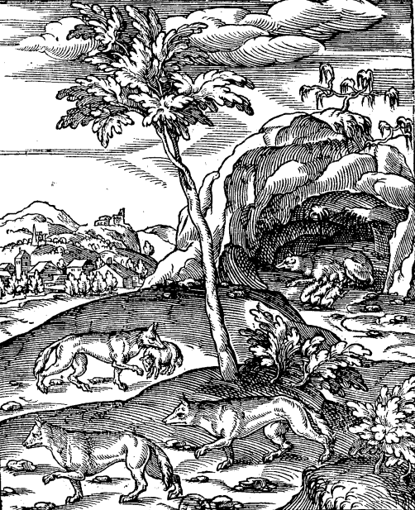
LES habitans d'Asie, d'Afrique et Europe congnoissent assez combien mauvaise et cruelle beste est le loup, pour les grands torts et dommages qu'ils en reçoyvent, tant eux, leurs enfans, que mesme leur bestail, volaille, et toutes autres telles nourritures. De mesme façon en sont tormentés les habitans de l'Amerique, appellée Bresil, les Antilles, Florides, et la Terre Françoise, Canada, Ochelaga, la Sagueve, et Terres Neuves, la Suesse, Norvegue, et autres païs Orientaux et Occidentaux. Or, encore qu'il y ayt peu de gens qui ne congnoissent les loups et n'en ayent veu, reservé les Isles d'Angleterre et Escosse, je n'ay pourtant voulu obmettre à descrire la forme, mœurs, nature et différence des loups. Le loup donc est une beste ayant le poil gris, meslé de noir, blanchastre sous le ventre, la teste grosse, armée de dents grosses et longues, d'aureilles courtes et droites, dont est sorti le proverbe Je tiens le loup par les aureilles, quand celuy qui parle est en doute de ce qu'il doit faire. Pline, auteur singulier et fort renommé, au livre vu, chap. 22, de son Histoire naturelle, dit que la veuë du loup est fort mauvaise et dangereuse, et que, s'il void un homme avant que l'homme le voye, il luy oste la voix pour l'heure. Item que les loups d'Afrique sont petits, mais és régions froides sont grands, aspres et plus cruels. Ce que confirme Olaus Magnus, archevesque d'Usphalle en Gotthie, au livre 18, chap. 13, de l'Histoire qu'il a faicte des gens, bestes et oiseaux des regions septentrionales, disant que Pline a parlé à la verité des loups, et que leur cruauté et malice se monstre et se manifeste plus en janvier, quand il vont après la louve, estans en chaleur; mesme que durant les grandes froidures ils s'assemblent en grand nombre, qui les rend plus hardis et cruels, mettans les habitans des regions froides en telle peine qu'ils n'oseroyent aller seuls et sans estre bien embastonnés et armés de bonnes arbalestres et harquebuses; et surtout qu'ils aiment à courir sus aux femmes grosses d'enfans pour les devorer.
Il y a encore une autre sorte de loups, appelles loups cerviers, comme dit Pline, dont les princes et seigneurs portent des fourrures, lesquels s'ils ont prins une beste, et en la mangeant, ils levent la teste pour regarder ailleurs, ils oublient leur proye et la laissent là pour en chercher d'autre. Le mesme auteur, au chap. trente-quatrieme dudit livre, escrit d'une autre sorte de loups, nommés Thoës, qui sont plus longs de corps, ayans les cuisses et jambes plus courtes que les autres loups, qui sautent de grand' vistesse, vivent de venaison, et ne font aucun mal aux hommes, sont fort velus, en hiver et en esté, de poil roux.
Aristote, prince des philosophes, aux livres qu'il a faicts de l'Histoire des Bestes, et des parties et generation d'icelles, dit en son livre 5, chap. 2, que les loups s'attachent à la louve comme font les chiens, et au 2e livre, premier chapitre, escrit qu'ils ont le membre genital comme un os, comme aussi a le cerf, le renard, la mustelle, appellée belette. Il dit plus au livre sixiesme, chap. 35, que les louves portent et font leurs petits comme les chiennes, et en mesme distance de temps et de jours, ne voyans aucunement, comme les petits chiens; et que les louves conçoyvent et sont empreintes en certain temps de l'an, qui est au mois de janvier, ou pour le plus tard au commencement de février, et font leurs petits au commencement de l'esté, environ le mois de may et que lors qu'ils suyvent la louve chaude sont fort cruels. Ledit Aristote dit d'avantage, au huictieme livre, chap. vingt-huict, qu'au pais des Cyreniens les loups se joignent et couvrent les chiennes, comme en Grece les chiens du païs de Lacedemone se couplent avec les tigres. Item, au premier livre, chap 1, il escrit que entre les bestes il y en a qui sont aisées à apprivoiser, les autres non comme la panthere et le loup, qui sont bestes farouches, cauteleuses et fines pour tromper et prendre les autres animaux. Il a escrit aussi, au huictieme livre, chap. cinquiesme, de la façon de vivre du loup; que les loups se nourrissent de chair, horsmis que s'ils ont faim ils mangent la terre qui est une opinion que l'on a euë d'iceux, les voyans aux champs defouir du carnage qu'ils avoyent là enterré et enfoui, après avoir esté saoulés, pour leur servir au temps qu'ils ne pourroyent avoir nouvelle proye. Comme à certain jour moy allant à la Cour, passant par la forest de Sainct Germain, j'apperceu un pied de cerf qui estoit hors du sable, lequel je feis tirer, et en eus une espaule entiere, qui avoit esté mise en terre la nuict précédente.
Et prennent les loups, estans malades, aucunes fois de l'herbe, comme font les chiens, pour se faire vomir et lascher le ventre. Leur coustume est d'assaillir les hommes paresseux et pusillanimes allans seuls, beaucoup plustot que les veneurs. Et ledict Aristote, au livre neufiesme de l'Histoire des Bestes chap. trente-six, mesmement Pline, au livre dixieme, chap. huictieme de son Histoire naturelle, recitent que prés des Palus Meotides, les loups sont familiers aux pescheurs, qui ont accoustumé leur donner part de leur pesche; et, s'ils y faillent, ils deschirent, la nuict, et rompent leurs rets. Au sixiesme livre, chap. dix-huictieme, dit que les loups, au temps qu'ils suyvent en chaleur brutale la louve sont fort mauvais et cruels aux autres qui y surviennent; toutesfois en autre temps n'ont accoustumé leur courir sus. Et puis bien icy dire, en passant, ce que moy mesme ay veu, qu'au temps qu'ils sont en amour avec la louve, en ay conté quelques fois douze, qui s'estoyent tellement entrepillés et mors qu'aucuns alloyent saignans bien fort; et, par tout le chemin où il y avoit des mares et fanges, ceux qui estoyent blessés se vautroyent pour estancher leurs blessures, comme l'on peut penser, et trouvoit-on en l'eau abondance de sang.
Item ledit Aristote, au neufiesme livre, chapitre premier, des bestes qui ont inimitié perpétuelle ensemble, dit que le loup est ennemi de l'asne, au taureau et au renard. Il escrit aussi, au second livre, chapitre dix-septieme, que tous animaux qui ont les machoires pleines de dents n'ont qu'un ventre comme l'homme, le chien, le pourceau, l'ours, le lion et le loup. Le mesme auteur,.au quatrieme livre du traicté qu'il a fait des parties des animaux et de leurs causes, chapitre dixieme, dit que les bestes qui ont les pieds fendus en doigts ou arteils ont cinq doigts aux pieds de devant et quatre aux pieds de derriere, comme les lions, les loups, les chiens et les pantheres; et que toute beste a le col flexible, fors le loup et le lion, qui l'ont tout d'un os, à raison de quoy ne le peuvent ployer ce qui n'est vraysemblable, car j'en ay faict courir plusieurs esquels ay trouvé le col tout de vertebres comme à une autre beste. Vray est qu'ils ont le col fort gros, massif, nerveux et charnu; aussi est-ce une beste qui a grand'force au col car, s'il prend un mouton par le milieu du corps, il le porte à sa gueule comme un levrier feroit un connil ; et, s'il trouve un cheval ou vache morte dedans un creux de fosse, il le tirera hors pour le manger, là où le cheval bien attelé ne le pourroit pas enlever. Davantage, Aristote, au livre sixième trente-cinquieme chapitre, dit qu'il y a des loups canins, approchans de la nature des chiens qui font leurs petits comme les autres loups, et ne voyent point long temps aprés qu'ils sont nais, et n'en font point davantage que quatre.
Les louves font ordinairement leurs petits en des forts taillis, halliers couverts et buissons espais, ou bien en quelque colline ou costaut plein d'herbes, qui regarde le midy, pour avoir la chaleur du soleil. Et souvent les font prés de quelque grande tayniere de blereaux, pour se sauver dedans si on leur fait tort et ennuy; et d'aventure, si la louve se sent pressée de gens ou de chiens, elle prend un de ses petits louveteaux en sa gueule, et l'emporte et, n'estant point destroussée de ses petits, elle les allaicte jusqu'à ce qu'ils puissent manger. Et sont tousjours, ou le loup ou la louve, prés de leurs petits, et, alors qu'ils peuvent manger, l'un desdits loup ou louve va au pourchas, et, ayant trouvé ou pris quelque beste, leur en apporte, qu'il revomit devant les petits pour les nourrir. Et, estans grandelets comme chiens courans, leur pere et mere leur apportent quelque agneau vif, ou quelque oye, aucunes fois un petit chien vif, pour leur faire tuer et apprendre leur mestier et jamais ne mangent la teste des chiens, ny la peau, et n'y a boucher ny escorcheur qui plus proprement escorche un mouton ou chien qu'ils font. Estans devenus plus grands, environ les mois d'aoust et septembre, le loup et la louve les commencent à mener aux champs, hors du buisson où ils auront esté nourris, et là attendent que leur pere et mere leur apportent quelque proye, vifve ou morte, sans trop eux esloigner de leur buisson. Et lors, après la pluye de la nuict ou du jour devant, on les peut voir sur les terres labourées ou sables. Davantage, environ les mois d'octobre et novembre, mesme longtemps après, les jeunes loups, estans chassés, entreprennent à sortir au cours, et là, avec les levriers ou rets, on les peut prendre et venans jusqu'au mois de janvier, que les louves sont chaudes, les vieux loups pillent, mordent les jeunes loups, et les chassent de leur compagnie, mesme toute l'année, voulans lesdits vieux loups garder leur quartier et pais, qui contient prés de deux lieuës en rond, et n'en souffrent aucuns, qu'ils puissent, en leur païs comme font plusieurs autres bestes, les cerfs, sangliers, chats, les vieux lievres et vieux connils, et mesme les oyseaux, comme les perdrix, corbeaux, hairons, corneilles, et assez d'autres. Et ay veu bien souvent, ayant pris six ou sept loups prés de ma maison et en mes bois, esquels j'estimois n'y en avoir plus, un mois après j'en trouvois d'autres. Aussi ce sont bestes de passage, qui viennent de loin, comme des forests d'Ardaine et autres grandes forests car on tient pour certain que, par chacun an, il sort desdites forests, l'une année des cerfs, l'autre année des bestes noires, comme sangliers, l'autre des loups. Ce qui attire aussi quantité de loups en un païs, ce sont les guerres car les loups suyvent un camp, pour les carnages qu'ils trouvent d'hommes morts, chevaux et autres bestiaux tués et occis. Et ceux qui se sont accoustumés à manger la chair d'homme, à grand'peine en veulent-ils manger d'autres; et, s'ils n'en trouvent de morts, courent sus à quelque jeune laquais, ou fille, mesme aux hommes mal accompagnés, et les mangent.
Il y a encore une autre chose qui n'a esté escrite par aucun, au moins que j'aye leu ou ouï dire, que dedans les roignons d'un vieil loup s'engendrent et nourrissent des serpens ce que j'ay veu à trois, voire à quatre loups. Aucune fois à un loup y a en un roignon des serpens, l'un d'un pied, l'autre d'un pouce de long, les autres moindres, et par succession de temps font mourir le loup, et deviennent serpens et bestes fort venimeuses. Et n'est non plus estrange que de la vipere, de laquelle les petits rongent et mangent le ventre de leur mere, et la tuent, estans faicts par après viperes fort venimeuses. Aussi on void que la morsure du loup receuë au corps de quelque beste ne se peut guerir qu'à grand'peine, à raison d'un venin malin et pernicieux qui y est caché. Et pour ceste cause la plus grand part des bestes interessées et blessées en meurent, ou bien leurs membres et parties tombent toutes pourries, quelque soin qu'on y mette dont j'ay eu plusieurs de mes levriers blessés prenans les loups, qui en sont morts, quelque remede que je leur aye peu faire.
Quant à l'astuce et finesse des loups, ils ont une coustume au soir de hurler, pour s'assembler tous ensemble. Cela faict, vont assaillir quelque haras de chevaux, et, s'ils peuvent, les font escarter pour se saisir de quelqu'un des poulains, qu'ils estranglent et mangent; autant en font-ils aux pasturages des bœufs et vaches. Et, si c'est en pais où il n'y ayt haras ny pasturages, ils viennent ès villages, de maison en maison, pour trouver quelque beste que le mauvais mesnager ou mesnagere n'auront enfermée le soir en l'estable; la prendront ou tueront, et mangeront, et, s'ils n'en trouvent point hors de l'estable, cerchent les retraites des pourceaux, des poules, oyes et autres volailles qui ne sont enfermées dans les maisons, rompent tout, et les prennent. Et, s'il y a moutons ou brebis en quelque estable, font ouverture en l'estable par derriere; et, s'ils entrent dedans, en tuent vingt ou quarante, et de la plus part n'en prennent que le sang, fors qu'à leur partement chacun emporte sa proye. Et, s'ils ne peuvent entrer, font un trou à la paroy, et par iceluy les moutons monstrent leurs testes; et là les loups saisissent la teste, et tirent de telle force que souvent ils font passer tout le corps du mouton par ce trou à tout le moins ils en arrachent la teste. Et, es lieux où les moutons sont enclos en des parcs, les loups s'accompagnent, et vont assaillir les chiens de ces parcs avec telle ruse que l'un d'iceux se laisse approcher et atteindre des chiens, se retirant tousjours au loin pour escarter les chiens loin du parc. Cependant les loups se jettent de grande roideur contre les clayes du parc, et les font cheoir; puis tous les moutons, esgarés et espartis çà et là, sont facilement prins et tués desdits loups, ou pour le moins ils en tirent quelques uns par dessous les clayes. Ils ont encore une autre façon de faire pour prendre les chiens c'est qu'il y en a un ou deux qui guettent le long de la maison là où est le chien; un autre attire le petit chien, qui l'abbaye, au plus loin de la maison, puis soudain il luy court sus le chien, se cuidant sauver par la porte, ou dessous l'huis de la maison, est rencontré de ceux qui le guettoyent, et est prins et mangé. Ils ont bien aussi ceste industrie aux forests de courre les cerfs et faons de biche à relais, comme feroient chiens courans, chose assez cognuë de chacun; voire se dresser eux mesmes, et mettre comme un cours de levriers guettans, et attendans à l'orée de la forest, cependant qu'un d'eux va chasser et accueillir lesdites bestes sauvages, qui sont es gaignages.
Berchotius, au reductoire moral, titre des Animaux, dit que le loup est dit lupus, quasi Leonis pes c'est à dire ayant les pieds quasi du lion; pource que, comme le lion a force et vertu en ses pieds, aussi, s'il jette sa patte et ses griffes sur quelque beste, c'est faict de sa vie. Isidore, en son livre douzieme, a escrit que le loup est une beste ravissante, qui appete fort le sang, et, par la rage et rapacité qu'elle a, tue toute beste qu'elle trouve. Aristote, en son livre des Animaux, fait mention qu'aux Indes il y a une espece et maniere de loups qui ont trois ordres de dents en la gueule, la face comme un homme, les pieds d'un lion, la queuë comme un scorpion, et la voix comme un homme, esclatante, ce neantmoins, et estonnante comme une trompette, vistes comme un cerf, fort cruels, qui tuent les hommes et les mangent. Isidore escrit aussi, suyvant le dire des rustiques et laboureurs, que, si le loup void l'homme avant qu'il le voye, il lui oste la voix, parce que de son haleine maligne il infecte l'air, lequel, ainsi infecté, infecte aussi l'inspiration de l'homme prochain et contigu de ladite beste, et le prive de sa voix de quoy parle Virgile, en ses Bucoliques, Lupi Moerim videre priores, dont est sorti ce proverbe commun, Lupus est in fabula, c'est à dire quand on parle de quelqu'un, et lequel à l'instant survient, celuy qui parloit se taist, comme si le survenant luy ostoit la voix et la parole. Dit davantage iceluy Isidore que, si le loup est veu de l'homme le premier, qu'il perd beaucoup de sa ferocité. Adjouste encore que les loups et louves ne sont en chaleur que l'espace de douze jours, durant lequel temps ils soustiennent la faim en jeusnant, sans aucunement manger; mais après ces longues jeunes, ils mangent avidement et devorent. Le mesme auteur raconte que le loup aime fort se plaisanter, et pour ceste raison il desrobe et ravit quelques fois un enfant, avec lequel se joue long espace de temps, mais à la fin il tue le petit enfant avec lequel il s'est joué.
Dit davantage que, si on fait un accoustrement ou robbe de laine d'une brebis ou mouton que le loup aura tué ou bien que la laine de la beste tuée par un loup soit meslee parmi d'autre laine de laquelle en soit faicte une robbe, que ceste robbe ou accoustrement sera pouilleux ou infecté de vermine.
Aristote, entre les choses cy devant escrites, dit que les loups et toutes les autres bestes acharnées et mangeans chair sont beaucoup plus cruelles et dangereuses lors qu'ils ont des petits que devant. Iceluy mesme, au livre huictieme, chapitre cinq, dit que le loup mange les chairs crues, et que peu souvent, et sinon par grande faim, il mange de l'herbe, si d'aventure il n'est malade car alors, se sentant trop plein, cerche et mange une sorte d'herbe, afin de vomir ce qu'il a mangé. Au mesme lieu, Aristote récite que, quand le loup sent que ses dents sont rebouchées ou agassées de trop manger ou rompre des os des bestes qu'il a dévorées, il sort de sa caverne, et a coustume de mascher de l'origan afin d'aiguiser ses dents. Dit aussi que le loup, quand il commence à avoir faim, mange en telle façon et si asprement qu'il perd incontinent la faim; mais alors il est grandement malade, et pour ceste cause il se tient longtemps à repos, et desire se jouer après estre saoul, ou bien dormir et soy reposer. La nature des loups, ainsi que recite ledit Aristote, est totalement contraire à la nature des brebis, dont on lit que, si une corde faicte des boyaux d'un loup estoit mise en violon ou quiterne meslee avec des cordes faictes des boyaux de brebis ou moutons, celles de brebis seroyent petit à petit rongées et destruites par la corde faicte des boyaux du loup.
Homère, prince des poëtes grecs, parlant du loup, dit qu'il est merveilleusement vigilant, et que rien plus il ne craint que le feu; et que, quand on jette des pierres contre luy, il a bien ceste astuce de regarder et observer d'un œil assez furieux celuy qui premier aura jetté la pierre de façon que, si la pierre l'a offensée il tue celuy qui l'aura jettée; et, si elle ne l'a offensé, il ne blesse que bien peu l'homme qui l'aura jettée, ains, comme estant quelque peu courroucé, il le corrige et le laisse aller. Les loups en vieillesse sont pires aux hommes, selon Homere; et tant plus ils vieillissent, tant plus sont-ils dangereux car, d'autant qu'ils ne peuvent chasser aux autres bestes, a raison que la force leur défaut, ils dressent embusches aux hommes et les ravissent, s'ils peuvent, et les mangent.
Iceluy mesme auteur recite que, quand les loups sont vieux, la poincte de leurs dents et la sommité de leurs ongles s'accourcit tellement que les dents et ongles se débilitent et rebouschent, sans avoir que bien peu de vertu et en cest estat et vieillesse ils vivent par longue espace de temps.
Solinus dit que la vieillesse du loup est cognue par les dents, parce qu'en vieillesse elles sont plus serrées; et qu'entre les loups, ceux qui sont de poil plus droit et herissonné sont de courage plus audacieux et severe; outre cela, que les interieures parties du loup sont merveilleusement debiles et reçoyvent facilement corruption, et que les parties extérieures sont fort dures et endurent grand nombre de coups. Pline, au livre onzieme de son Histoire naturelle, dit que les yeux d'une chevre et d'un loup esclairent et rendent lumière de nuict, comme esclairent chandelles c'est pourquoy les chiens ne l'osent chasser la nuict venue. Il dit aussi, au mesme chapitre, que la grande dent dextre du loup a plusieurs vertus et singularités. Et, au livre vingt et unieme, chapitre dixième, escrit que la teste du loup envieillie et pendue aux portes des maisons sert pour résister à tous chermes et empoisonnements la peau du col pareillement, et de la teste. Au surplus, ceste beste est de telle vertu que, si un cheval marche sur le pas du loup, il en devient pesant et paresseux.

CHAPITRE 2

Des remedes que l'on peut tirer des parties & excremens du Loup.
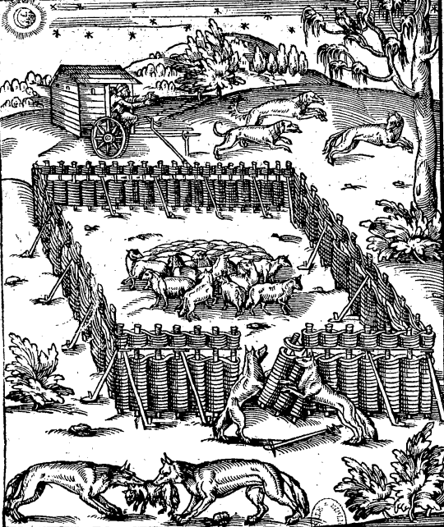
PLINE, au livre vingt-cinquieme de son Histoire naturelle, chapitre onziesme, dit que le liniment des excremens du loup proffite grandement aux yeux malades, et la cendre d'iceux meslée avec miel vaut contre les defluxions des yeux chassieux ou pleurans la graisse du loup est aussi singuliere pour les en frotter. Les médecins, tant anciens que modernes, prisent beaucoup la graisse & axonge du loup; ils ne font moins de cas de son foye deseiché et mis en poudre, puis beu en petite quantité avec vin tiede ou moust, pour les toux invétérées et foye intéressé.
Pline fait aussi mention, au vingt-cinquieme livre de son Histoire, que la pouldre de la teste d'un loup guarit la douleur des dents, mesme qu'aux excremens ou laisses des loups se trouvent des os, lesquels, appliqués aux dents, ont pareille vertu. Au chap. dudit livre, il escrit que le fiel du loup meslé avec la graine de concombre sauvage, ou avec le jus d'icelle, que les médecins appellent communément Elaterium, et lié sur le nombril de la personne, luy lasche le ventre, et que les os qu'on trouve dans la fiente du loup, qui n'auront point touché à terre, guarissent de la colique, liés et attachés au bras. Et, au chapitre seizieme dudit livre, escrit que l'huile dans laquelle un loup ou renard aura esté mis tout vif, et tellement bouilli que la chair se puisse separer des os, est un remede singulier pour la goutte; et que l'œil dextre du loup, salé et lié au bras, guarit les fievres. Dit davantage, au chapitre dix-huict, que le sein, du loup emollit la matrice et la dureté du foye, et en oste la douleur. Mesmes que, si une femme en travail d'enfant mange de la chair du loup, ou bien que quelqu'un qui en aura mangé s'approche d'elle lors qu'elle commencera a sentir le mal, cela luy donnera grand allégement. Les dents du loup, liées sur l'enfant, luy ostent la peur qu'il a en dormant et servent beaucoup à lui faire venir les dents. Aussi nous voyons que les Parisiens, pour cest effect, ont coustume de pendre au col de leurs petits enfans nouveaux nés des petits jouëts qu'ils appellent hochets, faicts d'argent, dans lesquels est emmanchée une grande dent de loup, afin que les petits enfans, se joüans et portans ce hochet en leur bouche, en frottent leurs gencives qui est cause que leurs dents sortent plus facilement et avec moins de douleur. La peau du loup a mesme vertu, de laquelle aussi on se sert à fourrer manteaux, afin d'estre preservé de poux, punaises et autres vermines car telles bestiolles fuyent la peau du loup comme le feu; et si les chiens approchent d'elle, ne faudront à pisser dessus.
Si quelqu'un met quelque morceau de carnage ou peau de loup nouvellement pris et tué dedans l'estable aux moutons ou brebis, les brebis ou moutons ne mangeront jamais, et mourront plustost de faim. Les grandes dents du loup, attachées et liées aux chevaux, les gardent de se lasser. Faut aussi remarquer une chose de laquelle parle Pline, au chapitre 20 du mesme livre, que le foye du loup est faict comme l'ongle du pied de cheval, et que les chevaux qui suyvent le train du loup sont fort rompus.
Il allegue, au mesme chapitre, que, pour garder que les loups n'approchent d'un champ ou metairie, il y faut faire quelques choses que je laisse à dire, d'autant que cela se resent par trop de sa magie, de laquelle n'est licite aux chrestiens user en quelque sorte que ce soit, ains est expressement defendue és sainctes Escritures.

CHAPITRE 3

Comment on doit dresser le limier pour la chasse du Loup.
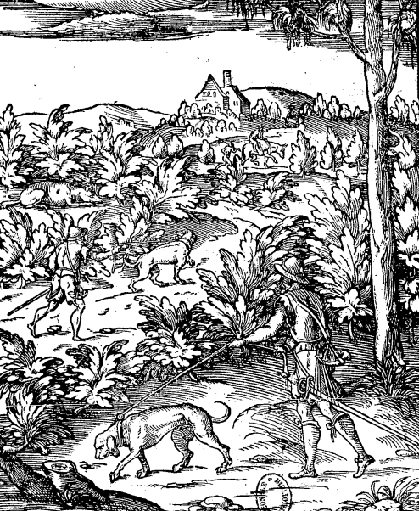
LE veneur doit choisir de sa meute un chien le plus beau, hardi, ardant, gaillard et haut, c'est à dire secret, qui n'ayt encore chassé, si faire se peut, afin que d'une gayeté et ardeur il porte mieux le traict auquel il le mettra; le mignardera, le flattera, et donnera a manger plusieurs petites friandises, afin qu'il prenne le traict plus volontairement, sans le rudoyer ne harasser en façon quelconque, de crainte qu'il ne le fuye et abhorre du tout. Et, si d'aventure il a veu rembuscher ou entrer quelque loup dans un bois ou taillis, ne faudra à mener le chien sur les erres et voyes du loup, sans l'exciter ou parler a luy aucunement; mais prendra garde quelle mine et contenance le chien tiendra, comme s'il a peur, s'il se herisse s'il va bien aux branches, ronces et herbes, s'il porte le nez haut, si bas car les uns le portent haut, les autres le mettent bas; et est meilleur qu'ils portent le nez haut que bas, parce qu'il y a plus de jugement pour le loup. Lors qu'il porte bien son traict et tire dessus, le veneur luy en doit lascher davantage, l'excitant et parlant de ceste façon en voix basse « Vail-là, vail-là, dy, vail-là, Pillaut (outre son nom de chien). » Et, s'il s'en rabat et en veut, et que le veneur apperçoyve, par le pas, laisses, pissat, traces ou autres signes, que le loup y ait esté, il doit approcher son limier, l'applaudissant de la main, et luy donnant quelque friandise puis l'exciter, et parler à luy en voix basse, disant « Ha, ha, tu dis vray, Campagni. Voile-cy aller! » et suyvre son limier jusqu'à ce qu'il le lance et trouve la couche du loup, sur laquelle il doit fort flatter son limier, et dans icelle espandre quelques restes de table, comme osselets, formage, pain et autre chose, afin qu'il en mange (toutesfois j'ay des chiens qui ne veulent manger, d'ardeur qu'ils ont de chasser), et, l'ayant fort caressé, doit parler au plus haut et frapper en route (ayant sur la couche sonné le gresie de sa trompette), criant Harlou! harlou! harlou! Aprés, Campagni (ou le nom de son chien)! Aprés, après, a route, a route, a route » Et, si on n'avoit veu rembuscher ou entrer le loup dedans le bois (car il est aucunes fois rare), le veneur, -pour bien dresser limiers et jeunes chiens pour loup, doit attendre le temps des louveteaux (environ le commencement de juillet, qu'ils commencent à courir par les bois) et aller en quelque bois ou buisson où il y en ayt, et là mener le chien qu'il avoit choisi pour limier, le brosser, percer et traverser, tant qu'il trouve les couches, et le lieu où hantent lesdits louveteaux; lors façonner son limier, comme j'ay dit cy dessus, et chasser en route lesdits louveteaux. Et, si le veneur avoit quelque gentil levrier, qui fust jeune, le faisant bien fouler au limier, il pourroit estre facilement dressé; après cela, retirer le limier tout doucement en le caressant et flattant.
Autrement on pourra dresser le limier. Quand il y a des neiges, le veneur soit diligent aller au matin à l'entour de quelque buisson avec son limier, pour se donner garde si quelque bon loup rembuschera et, s'il en rencontre, doit suyvre le trac, et mettre son chien dessus, en le flattant et caressant tousjours, jusques à ce qu'il le lance et trouve la couche, et après le courre en route, faisant ce que j'ay dit. Ce qui sera facile au veneur, car il gardera bien que son limier ne change les voyes, estant balancé de costé ou d'autre, et ainsi on pourra bien dresser le limier. Et est à noter que les loups ont ce naturel et astuce, durant les neiges, s'ils sont deux ou trois, de mettre tous leurs pas dedans le trac et pas du premier, tellement qu'il semble qu'il n'y en ait qu'un, ainsi que l'expérience monstre de jour en jour. Toutesfois on peut dire qu'ils marchent si prés, à queuë l'un de l'autre, qu'ils entremeslent leurs pas l'un dedans l'autre, ou qu'ils mettent le pied au pas de l'autre dedans les neiges, comme trouvant ledit pas froissé.

CHAPITRE 4

Comme lon doit dresser les chiens courans pour la chasse du Loup.
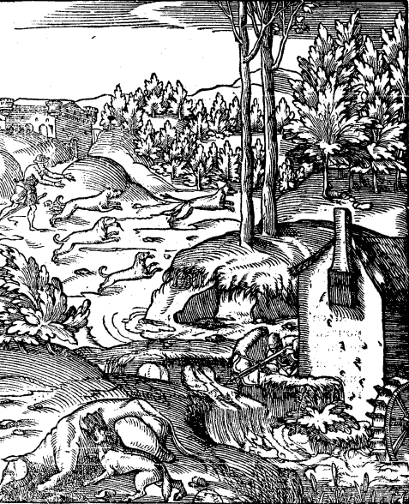
IL y a en France deux cent mille chiens courans, qui tous ne sçauroyent avoir mis un loup hors du bois, là où avec un seul des miens je le feray vuider. Il y a bien plus, c'est que les chiens qui ne sont point dressés pour le loup, s'ils entrent dedans le bois ou buisson, se retirent incontinent hors du bois, ayant le poil herissé, et le plus souvent le loup en ravit deux ou trois. Les gentilshommes mes voisins scavent bien qu'il est vray, et que le plus souvent perdent de leurs chiens ce qui ne m'est jamais advenu depuis cinquante ans que je me suis meslé de faire la guerre aux loups. Il est donques requis que les princes et grands seigneurs ayent des chiens, s'il est possible, qui soyent de la race de ceux qui aiment a chasser le loup, et les faire bien nourrir ensemble, afin qu'ils soyent grands, forts et hardis. Et, si d'aventure n'y a chiens pour les dresser qui soyent desja faicts et entendent la chasse, sera bon faire abbattre et amener un carnage prés quelque moulin à eau, de l'autre costé de la petite rivière ou ruisseau, et là, dedans ce moulin, faire cacher un bon arbalestier, garni de son arbaleste et d'un ciseau, pour tirer au loup des qu'il viendra manger au carnage; puis, l'ayant blessé, amener les jeunes chiens, non plus aagés que d'un an ou bien prés, et les mettre sur le sang par où le loup passera, en les excitant et donnant courage, mesme les conduire avec bonne compagnie de gens par ce moyen ils ne faudront a suyvre le train et sang espandu, et iront trouver le loup blessé, qui ne se pourra a grand' peine relever, lequel ils abbayeront; et, s'il est mort, le pietonneront et foulleront avec leurs pâtes. Cela faict, sera bon d'escorcher le loup et en mettre la chair cuire; puis, quand elle sera fort cuite, la découper par morceaux, et, avec pain de bon froment, laict et fromage, le tout meslé ensemble, l'envelopper dedans la peau du loup escorché, pour en attirer et recevoir l'odeur et le flair; puis, en sonnant le forhu et les trompes, ouvrir ladite peau, sur laquelle sera la teste du loup, ayant la gueule ouverte, et laisser les chiens venir manger tout ce qui est ainsi mis sur la peau. Autant en doit-on faire des premiers loups qu'ils chasseront, après les avoir pris.

CHA PITRE 5

La maniere faire trainée & buisson pour le Loup.
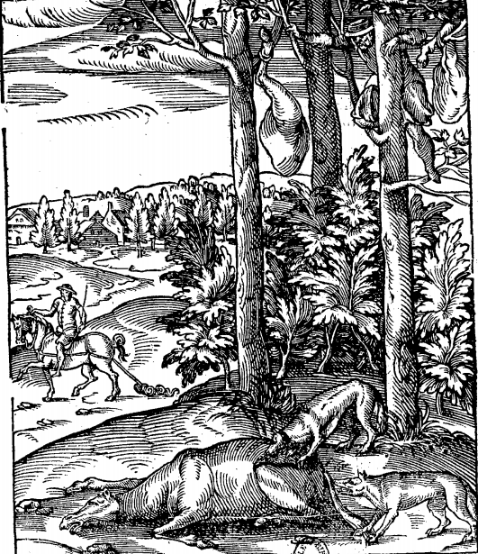
APRÈS avoir succinctement discouru la nature du loup, et la maniere de façonner les chiens, tant limiers que courans, pour la chasse d'iceluy, reste à parler maintenant comment il le faut chasser et prendre, en quelque sorte que ce soit. En premier lieu, le soir devant que l'on voudra chasser, faut avoir faict provision d'un carnage de quelque cheval mort, ou bien, si le seigneur de la chasse a le moyen de porter les frais, tuer un cheval, et le mettre à deux ou trois jects d'arc loin du bois, en quelque terre labourée et hersée, s'il est possible, ou bien sur le sable, en païs de sable; et de la tripaille faire au soir la traînée par un homme à cheval, qui fera lier avec de bonnes et fortes harts ou petites harselles (car sur toute chose ne faut qu'il y ayt cordage), et ira à l’entour du buisson, si d'aventure il n'est trop grand et trop spacieux; à tout le moins se pourmenera par les orées et bords dudit: buisson, puis reviendra jusques au lieu où le cheval aura esté abbatu, et se pourmenera à cheval assez loin dudit carnage Jusqu'à minuict, ou bien le plus tard qu'il pourra afin que les loups ne l'ayent si tost mangé parce que, s'ils commençoyent à manger des le soir, principalement au temps auquel les nuicts sont fort longues, comme en hyver, ils auroyent bien tost faict, et incontinent après se retireroyent bien loin de là; mais, s'ils commencent à manger assez prés du jour, ils demeureront qu prochain bois ou buisson. Parquoy, s'il y a plusieurs buissons, sera bon de faire plus d'une trainée; et surtout que l'on n'y mette point de cordage, comme avons ja dit autrement le loup n'en approcheroit aucunement. Est bon, aussi que celuy qui fera la trainée ne soit de ceux qui hantent parmy les levriers ou chiens courans, et qu'il ayt avec soy quelque petit mastin qui mange carnage car cela asseure bien mieux le loup pour y manger. Sera bon aussi en esté que le carnage ne soit loin de riviere, ou ruisseau, ou mare, afin que les loups puissent boire, et eux retirer en leur buisson sans en aller cercher ailleurs. Faut aussi que l'homme qui tuera le cheval, ou qui l'aura apporté mort, levé les quatre quartiers, et les pende haut à quelque branche d'arbre pres de la, pour la nuict suyvante les abbatre et faire tomber une ou deux heures devant le jour. Mesme, s'il y avoit commodité de quelque arbre prés de là, seroit bon qu'il y eust un homme, s'il fait clair de lune, ou qu'il ne face beaucoup trouble, qui montast en l'un desdits arbres pour voir manger lesdits loups, et dire le nombre qu'il en aura veu, et de quel costé ils auront tiré pour leur aller rembuscher après avoir mange car c'est grande adventure si les vieux loups y viennent manger la première nuict, mais bien les jeunes. Et si l.e vieil loup arrive, les jeunes luy quittent bien tost le carnage et se reculent, attendans que le vieil loup ayt mangé à son plaisir; mesme avant qu'il mange au carnage, il tournoyera à l'entour, regardant et escoutant s'il y a rien qui luy nuise. Puis, s'il veut manger, arrivera en courant et en prendra trois ou quatre goulées, puis se retirera arrière, et reviendra plusieurs fois en ceste maniere et ay autrefois prins grand plaisir à les voir ainsi faire. L'un de mes gens en conta une nuict seize sur le carnage, au mois de janvier. On dit en commun proverbe que jamais loup ne mangea d'autre; mais j'ay expérimenté le contraire car pour une nuict en ont mangé deux que j'avois prins le jour devant, dont je leur fis faire la trainée. Aussi, si les loups ont mangé d'un cheval, chien ou pourceau chaud, ils ne peuvent descharger ne vomir cela, ce qu'ils font quand ils les ont mangés froids, afin qu'ils puissent durer et courir plus long temps, cuidans par cela amuser les chiens à manger ce qu'ils rejettent et vomissent en courant.

CHAPITRE 6

Comme le veneur doit aller en queste, & faire le buisson pour la chasse du Loup.
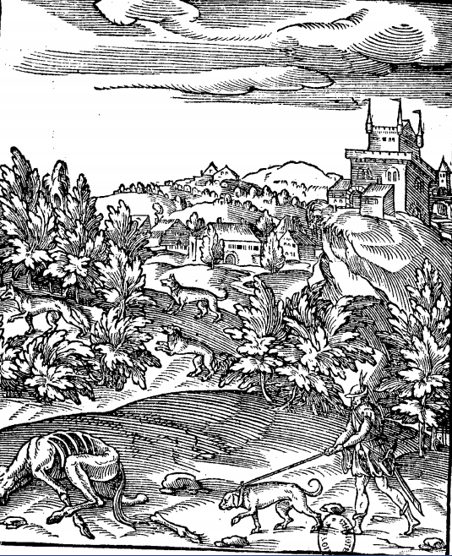
JE me suis plusieurs fois trouvé en la Cour, et es maisons de princes et grands seigneurs, là où on me demandoit de la chasse du loup. Et, quand je venois à discourir ce que je faisois, moy et mes gens, aussi le moyen de congnoistre le buisson avec la couche du loup, avec nos limiers, ils s'en rioyent, disans qu'il n'estoit point de limier pour le loup; mais l'expérience monstre le con traire, car j'en ay tousjours deux ou trois bons et bien dressés, encores que durant les troubles on m'ayt pillé et desrobé quatorze chiens courans, des meilleurs de France, et huict grands levriers, tous faicts à la chasse du loup.
Le veneur donc qui veut aller pour le loup se levera avant le poinct du jour, et partira du logis pour estre, incontinent après le poinct du jour au carnage. Arrivé là, tiendra son limier de court et s'approchera du carnage. S'il void que la charongne ayt esté trainée hors du lieu où elle estoit, il se peut asseurer que le loup ou loups y ont mangé, cela en est la vraye congnoissance car les mastins et autres chiens ne trainent point le carnage, mais le mangent en la place où ils le trouvent. Le veneur donc pourra juger le nombre des loups, à peu prés, parce qu'ils auront beaucoup ou peu mangé. Puis, s'il y a terres labourées à l'entour, congnoistra le quartier où les loups se retirent après avoir mangé par ce moyen on pourra en asseurance lascher son limier sur les voyes sans le trop rebaudir.
Quand il sera arrivé auprès du bois, si son limier n'est secret, le tiendra plus court, et fera toutes les sentes, chemins et avenues de la lisière dudit bois ou buisson et là où son limier trouvera le rembuschement, et qu'il se voudra présenter aux branches, ronces ou herbes, n'entrera plus avant, et festoyera son limier, en le retirant de là, sans le permettre entrer plus avant car j'ay veu beaucoup de loups qui n'estoyent la longueur du traict loin du bord du bois; de faict que, si c'est un vieil loup, il sera quelque temps à escouter au bord du bois, et, s'il a esté autrefois chassé et y ayt le vent du limier, ou bien qu'il l'ayt ouï, s'enfuira de grand effroy à plus d'une lieuë ou deux de là. Ayant donc le veneur trouvé le rembuschement des loups, il mettra à l'entrée du bois une brisée par terre, et plus avant une autre brisée pendante, puis ira faire son enceincte, et prendra les devans en quelque chemin ou petit vallon, s'il y en a.
S'il trouve que les loups soyent passés, ne fera bruit ny poursuite grande, mais brisera comme devant, pour aller encore par autre endroit plus avant faire les devans. Aussi, s'il ne trouve point qu'ils soyent passés, doit regarder s'il y a des forts, ou quelque beau costeau qui soit vers le midy ou soleil levant, plein d'herbes et mousses ou brûlures, principalement en temps d'hyver; alors il se pourra bien asseurer que le loup fait là sa demeure. Autrement en est-il en esté, car durant les chaleurs il se retire es bois taillis assez clairs, a l'ombre de quelque hallier, ou es bois de haute fustaye, et alors le veneur pour le prendre usera des mesmes moyens que dessus, en conduisant son limier comme avons dit. Et, si d'adventure les loups n'avoyent esté au carnage, ou qu'on ne leur en eust point baillé, ceux qui menent les limiers doyvent dés le soir departir leurs questes, et avant le jour se lever et s'en aller chacun à son quartier, et n'approcher du bois qu'il ne soit grand jour, parce que bien souvent, m'estant arresté assez loin du bois à une haye ou au bout d'un village, je les ay veu aller à leur buisson et rembuschement. Estant donc ainsi arrivé avant le jour, faut escouter les abbois des mastins et chiens des villages car, si le loup a passé prés de là, ils se tourmenteront d'abbayer avec grand effroy, d'autre façon qu'ils ne font aux gens, et alors chacun pourra bien estimer qu'il y a des loups en ces quartiers là. Le jour venu, faut s'acheminer vers le bois, tousjours ayant l'oeil en terre, pour recongnoistre les traces et pas de quelque loup qui aura passé par là; comme, s'il a pieu une heure ou deux avant le jour, on pourra facilement juger que le loup n'est pas allé loin, et, si l'on void sur quelque terre, chemin ou taupiere, que ses pas ou voyes sont pour aller droit au bois, alors faut se mettre en queste le long dudit bois ou buisson, et ne faudra l'on à voir, par le moyen du limier bien dresser le rembuschement d'un ou de plusieurs loups. Cependant on fera toute diligence de briser, faire ses enceinctes et prendre les devans, comme avons cy dessus declaré.

CHAPITRE 7

Comme lon doit chasser les Loups avec les chiens courans & prendre à force.
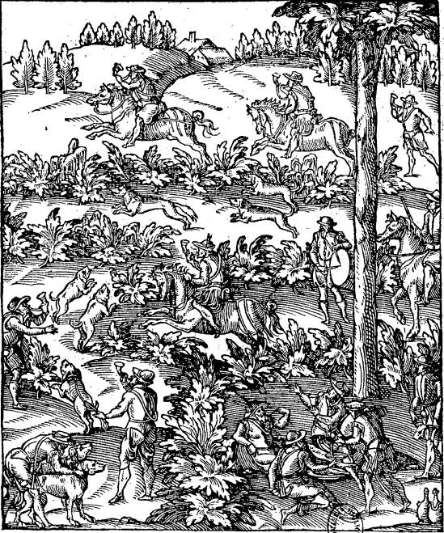
LE buisson faict, se retirera le veneur au lieu où l'assemblée aura esté termée, et chacun de ceux qui auront esté en queste avec les limiers fera son rapport; puis, ayans tous prins leur refection du matin, le plus souvent le long d'une haye ou buisson, l'on doit envoyer les varlets avec levriers aux buttes, qui leur auront esté monstrées et marquées par le seigneur ou homme à ce congnoissant. Les chiens courans seront departis par bandes, les uns serviront pour la meute, après que le limier les aura lancés. Et là faut bien avoir le soin que ceste bande soit des meilleurs, mieux dressés et plus vistes chiens, lesquels, selon le nombre des chiens, sera bon de changer à une heure de là, ainsi que l'on pourra adviser. Sur tout, faut que tousjours le varlet des chiens soit à pied, pour les accompagner de prés, et les enhardir quand il sera besoin. Pour ce regard, sera bon d'heure à autre luy bailler chiens frais et de relais, et qu'il les relaye de prés par ce moyen les premiers baillés reprendront leur haleine tout à leur aise. Vray est que, pour les rendre plus hardis, faudra qu'il parle souvent à eux, et donne courage avec le son de la trompe car il y a beaucoup de chiens, s'ils ne sont de race, qui n'osent entreprendre à courir les loups, principalement les vieils loups, d'autant que sont bestes plus furieuses que les jeunes. Si le bois est grand et que l'on y puisse aller à cheval, je trouverois bon qu'il y eust un varlet pour accompagner les chiens, et les tenir en queuë le plus prés qu'il pourroit. Aussi voudrois bien qu'il sonnast souvent de sa trompe, et qu'avec son forhu ne cessast d'enhardir ses chiens. Vray que les autres qui ne sont à la queue des chiens ne doyvent sonner mot, parce que tant de sonneurs de trompes souventes fois estourdissent les chiens et leur font perdre tout crédit et moyen de bien chasser, quand l'une sonne deçà, l'autre delà. Si c'est un vieil loup, et qui ne voye aucune chose qui luy nuyse, ne faudra d'entreprendre le cours; ains si on le veut prendre à force, et que le temps de jour soit assez long, faut le rebouter et rembarrer dedans le bois quand il s'offrira. Incontinent le loup, après avoir cerché tous moyens de sortir, et trouvant toujours gens tant à pied qu'à cheval, et tabourins, qui luy feront teste, se sentira tant pressé qu'il ne sçaura avoir autre recours sinon de courir çà et là. Alors on doit continuer à luy bailler chiens frais et de relais, qui !e courent à pleine veuë, qui est une des plus belles chasses qu'il est possible de voir. Cependant il se faut donner garde de ses ruses car, après qu'il n'en peut plus, ou il gaigne dans une grande tanière de blereau, là où il entre la queue devant, et alors le faut environner de chiens pour le tenir aux abbois; ou bien il se sauve dans quelque fort hallier d'espines ou ronces alors chacun y doit accourir pour là le prendre et saccager. J'en ay prins beaucoup à force, dont aucuns ont duré prés de huict heures, les autres se sont en cela tellement entretenus, gardans leurs forces et haleine, que la nuict venoit et nous les perdions par faute de jour. J'en ay chassé tel qui a duré dix heures, a raison qu'il alloit souvent boire et rafraichir en une mare dedans le bois. C'est pourquoy on dit que l'homme de guerre doit avoir trois choses en luy assaut de levrier, fuite de loup et défense de sanglier car l'homme de guerre doit assaillir aussi hardiment que fait un bon levrier, qui prend et assaut tout ce qu'on luy monstre; s'il luy est besoin se retirer, faut qu'il garde l'haleine de luy ou de son cheval; et s'il est tellement pressé de combattre qu'il n'en puisse eschapper, faut s'acculer contre maison, haye, ou fossé, ou buisson, et là soustenir l'assaut, et cependant adviser de grande hardiesse a tuer quelqu'un de ceux qui l'assaillent, et passer à travers d'eux par ce moyen plusieurs combattans se sont sauvés. Au surplus, si on chasse en un buisson, et qu'on ayt failli, les loups le lendemain y reviendront, et rembuscheront au mesme buisson s'entrecerchans mais le jour d'aprés ne les y faut pas cercher. Aussi, si quelque prince ou grand seigneur vouloit courre à force de chiens courans, faudroit environner le buisson de levriers, et se tenir trente ou quarante pas loin du bois, afin qu'incontinent que le loup mettra la teste hors ils le rembarrent dedans car, s'il a esté couru des levriers, et qu'il en trouve quelqu'un en teste en tous endroits où il s'offrira à sortir, il n'osera plus entreprendre la campagne. Et, s'il advient que le buisson soit si grand qu'on ne le puisse enceindre et environner de levriers, faut l'environner de toile ou quelques grands halliers, à maille carrée, de bonne grosse ficelle, haut d'une brassée, pour servir de défense seulement. Et ainsi le prince auroit bien du plaisir de voir chasser ses chiens.

CHAPITRE 8

Comme on doit chasser les Loups sans limier.
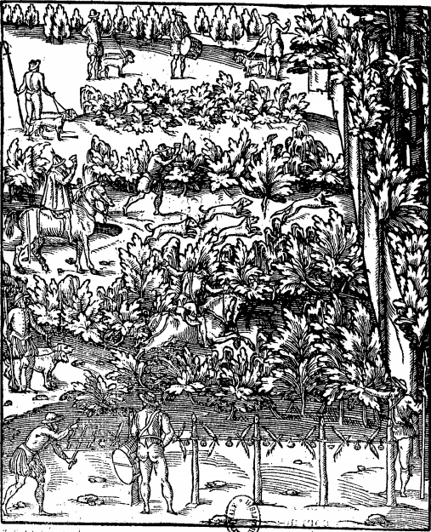
LE seigneur ou gentilhomme qui veut avoir plaisir de chasser les loups, et n'a aucun limier qui soit bien dressé, bien a-il des chiens qui aiment à chasser loups, les pourra dresser de ceste maniere. Doit avoir gens tant a pied qu'à cheval, pour aller de grand matin à l'entour des bois et buissons esquels les loups ont accoustumé se retirer; où faut penser qu'ils demeureront toute l'année sans s'escarter aucunement, moyennant qu'on ne leur face pas trop de torment, s'ils ont esté nais et nourris ausdits buissons et bois. Ceux qui iront pour les guetter et revoir auront tousjours l'œil soigneux sur les terres labourées, chemins, sentes et petites avenues, à sçavoir en esté sur la poudre, et en hyver sur les bouës et fanges et, s'il a pieu la nuict, fera beau en revoir, pourveu que la pluye ait cessé une ou deux heures avant le jour. Eux donc, voyans, par les traces délaissées es terres, que les loups sont ailés droit au bois pour se rembuscher, moyennant que les pas et voyes ne soient par pluye ou poudre recouvertes, jugeront pour certain le loup ou loups estre rembuschés audit bois; duquel ils ne bougeront aucunement, pourveu qu'ils n'ayent esté forhués de quelqu'un, ny suyvis de mastins ou autres chiens courans car, si on les a veus, et qu'aucuns ayent hué et crié après eux, et mis leurs chiens et mastins après, et soyent loups qui ayent esté chassés, ne se faut attendre à les trouver audit bois ou buisson, ains s'en iront à plus d'une lieuë de la parce que le loup a bien ceste ruse et malice de nature, de sçavoir qu'il est ravissant, et pour ce regard haï d'un chacun. Si donc les loups ne sont hués ny suyvis de mastins, on departira les levriers pour aller au cours, et seront assis, comme nous dirons cy après. Puis on envoyera les chiens courans chacun aux lieux ordonnés pour les relais, et le veneur, avec quatre des meilleurs chiens qu'il ayt, viendra au rembuschement, et là t'era assentir à ses chiens les branches par où le loup sera rembusché. Et, voyant qu'ils ne demandent qu'à courir, on laschera et decouplera deux des plus seurs, qui aiment plus à courir le loup; et, dés qu'il orra l'un desdits chiens abbayer, decouplera incontinent les deux autres sur les voyes, brossant a travers du bois pour les enhardir et rebaudir, sonnant souvent et criant « Harlou harlou harlou ». Puis, les ayant lancés, lui seront baillés les relais, ainsi qu'on les aura ordonnés et de prés car, si on relaye chiens de loin et non de prés, pourront aller au change et rompre la chasse. Et, avant que finir ce propos et passer plus outre, ne m'a semblé hors de raison de descrire en ceste part la forme et maniere comme l'on pourra congnoistre les voyes du loup et de la louve, et les discerner d'avec celles du chien. Si l'on void en terre labourée, sable, ou fange, ou poudre, des pas ou voyes de loups, et on est en doute si elles sont d'un mastin, faut considérer la façon de l'empreinte du pied, car le loup a le talon large et gros, faisant trois fossettes en terre sous le talon. Il a les ongles gros et courts, et les deux doigts des pieds de devant tousjours serrés, ce qu'un chien n'a pas. La louve les a de mesme façon, osté qu'elle a le pied plus long et plus estroit que le loup.
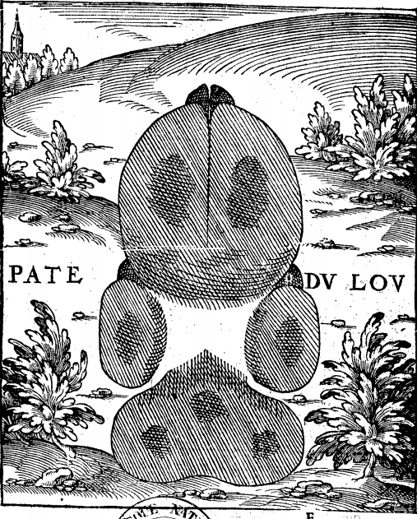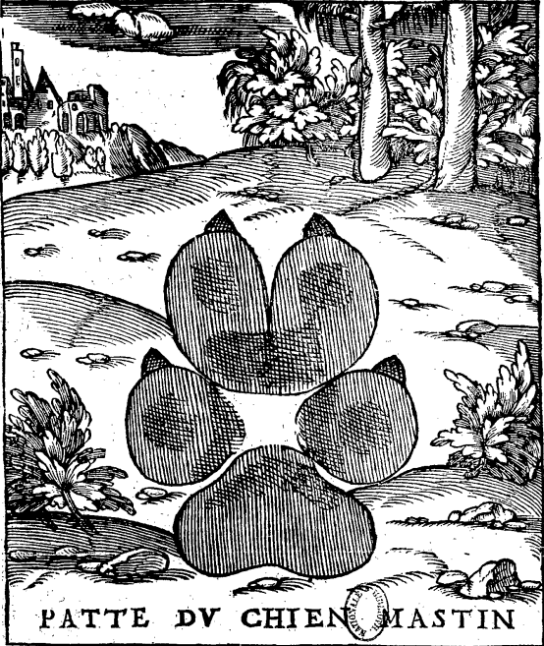
Il y a aussi autre congnoissance, par les laisses qu'ils font à l'entrée ou issue des bois et buissons car le loup fait ses laisses dures, à costé d'un chemin ou sente, en quelque carrefour, et sus quelques ronces ou buissons; la louve, au contraire, rend ses laisses, au milieu du chemin, fort molles et en plateau. On peut aussi juger des loups a les oüyr le soir hurler, car la louve hurle plus clair que le loup, aussi font les jeunes loups de l'année mais le vieil loup hurle fort gros et menu. Outre cela, le veneur pourra facilement juger qu'un levrier ou grand mastin n'auroit pas esté la nuict ou le matin au bois.
Au surplus, pour dresser chiens courans a courir loups, faut aviser, comme j'ay dit cy devant, où pourra estre la retraitte des jeunes loups au mois de juillet ou d'aoust, pour leur en faire courir un ou deux que l'on aura pris tout exprès, afin qu'ils le puissent fouler et en jouir à leur aise. Mesme, pour leur donner hardiesse et exciter davantage à la chasse, sera bon les mignarder et festoyer de plusieurs petites friandises que le varlet aura portées en sa grande gibeciere tout à propos et, après que l'on aura congneu lesquels d'entre eux auront le meilleur vouloir et seront les plus adextres et prompts a chasser, on les dressera pour servir de limier, ains bien souvent on lancera devant eux quelques loups, et les fera l'on chasser en route, n'oubliant cependant à les tousjours mignarder et festoyer de plusieurs petites friandises; mesme afin de les enhardir et aider à prendre la proye, souventes fois se retirer des voyes pour aller prendre les devans et, s'il s'en rabat quelqu'un, le bien festoyer et frapper à route; puis après le retirer, et bien caresser. Vray est que sur tout faut prendre soin que l'on ayt des chiens de race qui courent loup, d'autant qu'il y a chiens de toutes sortes. Les uns sont chiens de garde pour abbayer aux larrons, quels sont les mastins; les autres sont allans, comme en Espagne, pour destourner et poursuyvre la beste qui se présente quelques fois par les champs; autres à gros poil, pour aller à l'eau, appelles barbets, qui portent le traict et chassent au gibier des fleuves et estangs. Autres sont espagneux, pour lever et trouver les perdrix et cailles, appellés chiens couchans. Autres chiens pour aller dans terre combattre les renards et blereaux. Autres sont appellés dogues, pour assaillir, mordre et retenir sangliers, ours ou loups. Autres sont nommés lévriers, qui sont vistes et hardis à prendre ce qu'on leur monstre, quelque beste que ce soit, et portent grand amour à leurs maistres, combastans quelques fois pour eux, et se laissans mourir pour l'absence de leursdits maistres morts ou bien estans allés en quelque voyage. Et doit l'on bien faire cas de levriers qui prennent un grand sanglier, fier et orgueilleux, ou un grand loup, qui est un beste fort cruelle, encore que les levriers soyent beaucoup moindres que limiers. Chacun sçait et a veu que mes levriers ne sont de ces grands que l'on void à la Cour, en Bretaigne; toutesfois ils prennent bien les loups, qui sont le plus souvent trop plus grands qu'eux; mais la race et accoustumance y servent de beaucoup. De quelque beau grand levrier de Bretaigne et d'une belle levriere à lievre on pourra tirer de beaux levriers pour loups.

CHAPITRE 9

Comment on doit prendre les Loups avec les levriers.
APRÉS avoir suffisamment monstré la maniere de faire le buisson pour les loups avec limiers et sans limiers, reste à descrire comme on doit asseoir le cours pour lesdits lévriers. Il faut donc en cest endroit avoir esgard par où les loups ont le plus souvent accoustumé se rembuscher, et sortir de leur gré au soir pour aller au carnage et cercher leur proye, car ordinairement ils viendront et sortiront par là. Et faut aussi avoir le soin que l'on face le cours en bon vent, c'est à dire que le vent vienne du bois droit au cours car le loup n'ira contre le vent, s'il sent que les levriers y soyent, et à val le vent n'en peut avoir aucun assentiment toutesfois le vieil loup ira plus souvent contre le vent qu'à val le vent; et souvent les y ay prins mettant mes levriers assez loin, qui les alloyent assaillir de grand courage à la partie du bois. Le cours donc sera assis à l'une des saillies du bois, en bon vent, et, s'il est possible, que ce soit en quelque plaine ou en pied montant, et que les huttes se voyent l'une de l'autre, faictes en façon de fer à cheval.
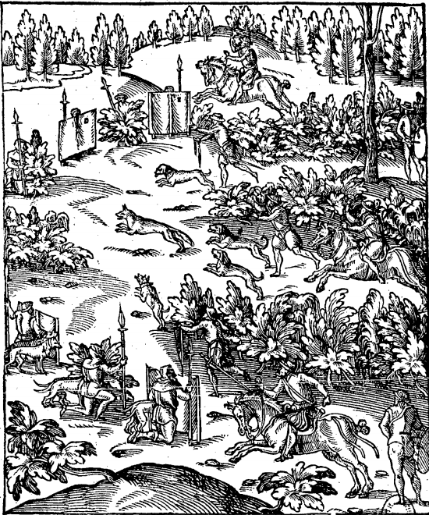
Outre cela, sera besoin d'avoir pour le moins sept laisses de grands levriers, et deux laisses de legers levriers, pour les lascher en queuë, et faut qu'ils soyent assis à la partie du bois, accompagnés chacun d'un homme à cheval pour les dresser au cours.. Donc aprés cela il y aura trois laisses de chaque costé du cours, qui seront nommées costeresses, dont les deux premieres, qui seront vis à vis l'une de l'autre, lascheront à l'espaule, si le loup est entre les deux, autrement il ne faut qu'ils laschent plus tard. Et, si lesdites premieres laisses costeresses sont bien laschées, le loup ne faillira d'entrer dans le cours; aussi, si les autres laisses sont bien laschées et qu'elles attendent que le loup approche de leurs huttes, le loup ne leur eschappera jamais, et pour cela, celuy qui tient la laisse du fonds du cours doit saillir de sa hutte, ses levriers au poing, et venir au devant de luy, et luy bailler ses levriers en teste, qui doyvent estre les plus hardis et courageux..
Sur tout il y a besoin que chacune laisse ayt bonne hutte de toile, branches et feuilles, pour couvrir l'homme et les lévriers; et ceux qui les tiennent doyvent estre bas, à genouil. Quant à moy, j'ay faict faire des huttes de toile tannée, qui se tendent avec trois bastons, qui est pour le mieux, sous lesquelles l'homme et les levriers sont à l'abry du vent et de la pluye, et ont sous eux de la feugere ou de la paille, pour estre plus à leur aise; et, s'il advient que le loup soit attaché de levriers, faut y courir diligemment, pour luy mettre un espieu ou gros baston dedans la gueule, jusques à la gorge, afin qu'il ne blesse levriers aux jambes ny au museau. Par ce moyen les chiens en jouïssent bien à leur aise et sont rendus plus hardis à les prendre, s'ils les ont pris sans avoir esté blessés. Au contraire, si on ne leur donne secours incontinent, les loups ne failliront de blesser beaucoup de levriers, comme emporter aux uns la jambe, aux autres percer la teste, et faire autres outrages, dont ils sont puis après fort malades, et bien souvent en meurent d'autant, comme nous avons dit cy devant, que la morsure des loups est très dangereuse. Ayans donc les levriers jouï à leur aise de leur proye ne faut longuement les y laisser; mais chacun doit reprendre les siens, et s'en retourner diligemment à ses huttes, s'il y a encore loups au bois; et là attendre, et lascher les levriers comme a esté dit. Et faut bien adviser à ne les lascher trop tard; vaudroit bien mieux les lascher plus tost, et que le loup retournast au bois, que de le laisser passer hors du cours car, s'il en est hors, et les levriers sont en queue après, à grand'peine s'en prend-il pas un; toutesfois j'en ay prins plusieurs, voire encore depuis quelques jours, escrivant ce présent traicté. Aussi, s'ils sont faillis et eschappés aux lévriers, ne se faut amuser à les poursuyvre, car ils ne s'arrestent point, mais vont tousjours. Vray est qu'ils se pourront arrester au prochain buisson ou bois, s'il est assez fort, et qu'ils ayent esté griefvement foulés des chiens mais cependant ils gaignent les devans et n'osent plus entreprendre la campagne, pensans y, trouver encor des levriers; et lors on les prendra à force, qui est une belle chasse sur toutes les autres, d'autant que les chiens, les voyans et sentans desja mal menés, les chassent et poursuyvent avec plus grand courage et hardiesse. Au surplus, faut noter qu'ay veu quelquefois que les levriers font difficulté de prendre une louve chaude, ains la veulent saillir et couvrir comme une chienne; mais, s'il y a au cours quelque bonne levriere, elle la prendra par envie et jalousie.

CHAPITRE 10

Comme on doit chasser & prendre les Loups sans limiers, chiens courans & lévriers, avec les rets & filets.
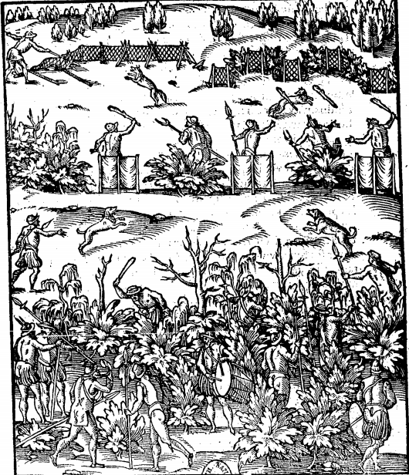
CY devant nous avons descrit comme on doit prendre, les loups avec chiens courans et levriers. Or, parce que chacun n'a pas moyen d'avoir chiens, ny la dexterité de les bien dresser, n'ay voulu obmettre à déclarer la façon de chasser les loups sans aide aucune des chiens. Faut donc de longue main faire apprest de rets de menu cordage et raiseaux pour tendre aux grands chemins, mesmes des lassieres ; puis, à quelque jour de petite feste, non pas au dimanche, qu'il faut garder selon le commandement de Dieu; faire assembler tout le peuple voisin et proche d'alentour de bois ou buisson où hantent et se retirent les loups; et ordonner à ceux de chacune paroisse certains lieux et places pour se camper. Après que les compagnies seront arrangées et séparées l'une de l'autre, la longueur d'une pique, faudra entrer dedans le bois, menant grand bruit de trompes, cornets, tabourins, huant tousjours, tirant droit où sont les filets et rets tendus, n'ayant crainte de passer ronces ny espines car c'est où le loup se cache, et laisse passer, sans sonner mot, ceux qui courent après luy; dont est venu le proverbe Il fait le loup à la carriere. Les paroisses donc chemineront en bonne ordonnance, conduite chacune par un des principaux de la bande, afin de leur faire garder bon ordre et traverser tout le bois jusqu'à l'endroit des rets et filets, et, s'il y a des loups, ils ne failliront à sortir; mesme on les pourra haster par des petits lévriers ou mastins mis en l'estrique à la partie du bois. Et, s'il advient que le loup ayt passé les huttes de ceux qui seront à la garde des filets, on jettera incontinent après ses fesses un court baston, pour l'esbrouer et haster davantage, afin qu'il n'ayt la congnoissance du filet; par ce moyen, il ne faillira de se jetter dans l'une des rets, ou bien dans la lassiere ou raiseau alors sera facile aux gardes des filets de le tuer. Dés qu'il sera tué, faudra incontinent tendre les rets ou lassieres, et se retirer chacun en sa hutte pour attendre les autres. Et sur tout faut que les huttes soyent bien espaisses, ou de toile teinte, comme j'ay dit cy devant. Au surplus, afin que tout le peuple assemblé, estant chacun en sa place, sçache au certain le temps qu'il devra entrer dedans le bois, on tirera un coup de boitte d'artillerie, ou bien d'une grosse harquebuse, qui sera pour signal d'entrer avec grand bruit dedans le bois. Et est bien requis avoir sur les filets gens qui entendent à faire la haye pour lassieres et raiseau, mesme à les tendre, et principalement les rets, que j'ay faict tendre souventes fois sur fourche, avec un margouillet ou billebauquet qui est mis par dessous le maistre de la rets, et à chacun des fourcherons des fourches, mises l'une avant l'autre arriere, qui estoit la meilleure et plus soudaine façon de tendre les rets, et trop meilleure que sur les pieux.
Faut donner ordre aussi, que les maistres des rets soyent bien attachés à arbres, ou à gros pieux fischés en terre, selon la longueur des rets. Il y a aussi bien à regarder pour; bien faire une haye pour les lassieres, car le plus souvent ceux qui les font ne l'entendent pas bien, car ils les font toutes droites, et sont trop meilleures, ainsi que l'avons figuré cy devant car à chacun angle on met une lassiere, et peut ladite haye servir pour deux costés. Il y a davantage que jamais loup, sanglier ou chevreüil ne se tournera pour passer à costé, voyant l'ouverture devant luy, ayant la haye des deux costés qui l'y conduisent en allier de tonnelet. Au reste, sur tout faut, s'il est possible, tendre les pans de rets et lassieres à bon vent,

CHAPITRE 11

De la forme de prendre les Loups aux pieges & autres instrumens.
C'EST une profonde et admirable providence de Dieu, que l'homme premier, Adam, avant qu'il fust decheu de la perfection que Dieu luy avoit donnée lors de sa premiere création, avoit imposé les noms aux bestes, comme il est dit en Genèse, chapitre deuxieme, verset vingt, et luy avoit donné puissance sur toutes bestes, comme il est aussi recité au premier chapitre dudit livre, verset vingt-six, et au Psalme viii. Toutesfois, par le péché de notre premier pere, ceste puissance a esté ostée à l'homme par l'horrible vengeance du Seigneur tout puissant, de sorte que les bestes portent aujourd'huy dommages infinis à l'homme, le guettent, luy courent sus, ravissent son bien, le navrent, le tuent qui est un certain tesmoignage de l'ire de Dieu, qui a puni l'homme justement. Donc ne se faut esmerveiller, ny murmurer aucunement, si l'homme, ayant désobéi à son Créateur, est aussi désobéi par les bestes, qui luy estoyent subjectes et du tout émancipées; si l'homme, ayant offensé Dieu, est offensé par les bustes inferieures à soy. Vray est que ce bon Dieu ne l'a laissé sans moyens, pour pourvoir et se garder de la cruauté des bestes sauvages, insidieuses et malfaisantes car l'homme, par l'instinct de Dieu, a inventé plusieurs manieres de prendre et assubjectir à soy lesdites bestes, comme loups et autres bestes cruelles. Nous avons cy dessus parlé des moyens de les prendre à force de chiens et lévriers maintenant nous traicterons de la maniere de les prendre au piege, et autres instrumens propres, comme verrez en la figure suyvante, laquelle monstre comme il faut faire une grande fosse, qui soit recouverte d'une claye suspenduë, pour facilement tourner. De l'autre costé de la claye, faut mettre un oyson, aigneau, ou autre tel bestail. Si le loup entreprend et s'efforce de passer par dessus, la claye tourne, et le loup tombe dedans la fosse laquelle doit estre bien couverte de la claye, afin que le loup, qui est l'une des fines et cauteleuses bestes qui soit, ne la puisse appercevoir et ceste façon est commune et facile.
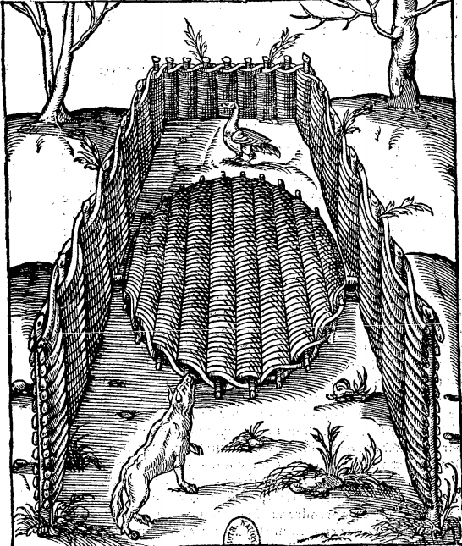
Est aussi à considerer que, si le loup, approchant du piege tendu, vient une fois à sentir la corde mise en lasset par dessus & autour du trebuchet (ce qu'il fera sans doute), il est certain que soudain il s'en ira, et jamais n'en approchera, tant que le chasseur, qui aura tendu le piege, ait faict perdre la senteur de ladite corde, ce qu'il fera, prenant des crottes de la fiente de loup, et, en graissant la corde du piege entierement, en la maniere que l'on poisse de poix un chégros pour coudre souliers et ce, quand tu auras tendu au loup, de fiente de loup; quant au renard, de fiente de renard, et ainsi de toutes autres bestes qui se prennent au piège; mais la difficulté est de trouver moyen de recouvrer de la fiente de la beste à qui on veut tendre le piege, comme sont le loup, le renard, le blereau, la foine et le putois. Et, pour ce, quand le chasseur voudra tendre son piege, il faut que le jour precedent il s'en aille au bois auquel il veut tendre, d'autant que c'est aux bois taillis, forests, buissons et bruyeres, où l'on tend à tels animaux coustumierement, et le long des chemins où l'on soupçonne la beste devoir passer, labourer avec le hoyau, selon la largeur du chemin, quatre pieds en quarré, et la terre qu'auras labourée mettre en poudre, et l'esgaller doucement, afin que, la nuict suivante, la beste qui passera par cest endroit insculpe la forme de son pied dans ladite terre, et que le lendemain, quand tu viendras recongnoistre le lieu que tu auras labouré, congnoisses la beste qui aura passé et faut, ainsi que dit est, labourer en plusieurs et divers lieux, et par divers chemins, afin que, si la beste est au bois, tu la puisses asseurer, et par ce moyen ne tendre en vain.
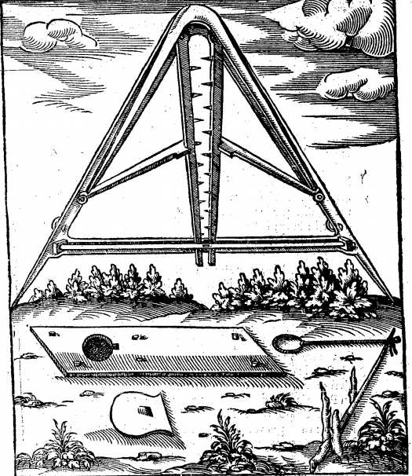
Maniere de tendre le piege.
Quand tu auras faict ton labourage, il faut, pour le loup, trouver quelque cuisse de cheval ou d'asne, ou de mulet, ou quelque autre charongne, et en faire trainée par le bois le long des chemins et sentiers d'iceluy; et, en faisant la trainée, quand tu arriveras aux lieux où est labouré, faut y jecter six ou sept lopins de ladite charongne, de la grosseur d'un œuf ou environ. Si c'est pour le renard, blereau, foine ou putois, suffira d'appaster autour desdits lieux labourés des rongées de poulaille, ce qui reste sur l'assiette du maistre de maison rustique après son repas, ou appaster des rosties de pain bis fricassées avec graisse telle que tu voudras; et le lendemain, quand iras recongnoistre les chemins où tu auras appasté, infailliblement la beste qui aura passé la nuict aura fienté à l'endroit de l'appast, et laissé de ses crottes, desquelles tu poisseras la corde du piege, pour le tendre ainsi en use le seigneur de Moussac, gentilhomme Limosin prés Belac, un des plus rares tendeurs de pieges, et plus heureux chasseur qui se trouve.
FIN DE LA CHASSE
dv lovp

TABLE
AU ROY CHARLES NEUFVIEME
CHAPITRE 1. Du Loup et de sa nature
CHAP. 2 Des remedes que l'on peut tirer des parties & excremens du Loup.
CHAP. 3. Comment on doit dresser le limier pour la chasse du Loup
CHAP. 4. Comme l'on doit dresser les chiens courans pour la chasse du Loup.
CHAP. 5. La maniere de faire trainée et buisson pour le Loup.
CHAP. 6. Comme le veneur doit aller en queste, & faire le buisson pour la chasse du Loup
CHAP. 7. Comme l'on doit chasser les Loups avec les chiens courans, & prendre à force.
CHAP. 8. Comme on doit chasser les Loups sans limier.
CHAP. 9. Comment on doit prendre les Loups avec les levriers.
CHAP. 10. Comme on doit chasser et prendre les Loups sans limiers, chiens courans et levriers, avec les rets & filets.
CHAP. 11. De la forme de prendre les Loups aux pièges et autres instrumens.

Jean de Clamorgan évoque d’autres ouvrages manuscrits, une carte, et quelques lignes plus loin un « livre de la façon et manière de construire les grands navires… ». La carte a bien été offerte au roi, mais quant au livre, on ne sait pas s’il a jamais été écrit. Cf. Dictionnaire des Lettres françaises, Le XVIe siècle. Ed. La Pochothèque
Hochelaga est une bourgade amérindienne visitée par Jacques Cartier en 1535.
Contrées traversées par la Saguenay, rivière du Canada.
Olaus Magnus, archevesque d'Usphalle en. Gotthie, Magnus Olaus, archevêque d'Upsal (Suède), mort à Rome en 1568. L'ouvrage de cet auteur, cité par Clamorgan, est intitulé Historia de gentibus septentrionalibus, eorumque diversis statibus, conditionibus, moribus. Rome, 1555, in-f°, et Bâle, 1567. Une version française parut à Paris en 1561.
Du latin mustella.
Entrepillés, battus.
Connil (du latin cuniculus), lapin.
Halliers. Le hallier était une espèce de filet qu'on tendait en manière de haie dans un champ.
Couverts. En vénerie, les couverts sont les bois et buissons. On chasse à tête couverte, lorsqu'on chasse sous bois. (J. La Vallée, Technologie cynégétique.) Couverts doit avoir ici le sens de cachés, écartés.
A la recherche d’une proie.
Interessées. Attaquées, atteintes.
Les font escarter, les dispersent.
Qui l'abbaye, qui le poursuit en aboyant.
Gaignages ou gagnages (du bas latin ganare, paître), pâturages.
Berchotius, Bercheure ou Berchoire (Pierre), savant bénédictin, né à Saint-Pierre du Chemin, près de Maillezais, en Poitou, auteur du Reductorium, repertorium et dictionarium morale utriusque Testamenti, Strasbourg, 1474, Nuremberg, 1499. Le 43e chapitre du XIVe livre de cet ouvrage renferme des détails assez curieux sur la faune et la flore du bas Poitou.
Virgile, églogue IX, vers 54.
Emoussées.
Guitare.
Solinus, Caius Julius Solinus, géographe latin, qu'on suppose né à Rome et avoir vécu vers l'an 230. Il composa un ouvrage intitulé, selon les éditions De situ et mirabïlibus orbis; Rerum mirabilium collectanea; De mirabilibus ou memorabilibus mundi et Polyhistor.
Axonge, partie la plus molle et la plus humide de la graisse des animaux. En médecine, on appelle ainsi la graisse de porc ramassée sous la peau de l'animal, principalement vers les reins, et à laquelle on a fait subir une préparation.
Moust (du latin mustus), nouveau, doux, qui n'a point fermenté.
Concombre sauvage. Cette plante, qu'on appelait aussi autrefois Concombre d'âne ou Elaterium (Lémery, Dictionnaire universel des drogues simples, Paris, d'Houry, 1759, p. 195), est l'Ecbalie élastique (Ecbalium agreste) et appartient à la famille des Cucurbitacées.
Traict, trait, corde de crin de trois à quatre pieds de long et de la grosseur du doigt, qui, étant attachée à la plate-longe de la botte (collier de cuir, large de quatre à cinq pouces) du limier, laisse au chien la liberté de marcher et de travailler devant le valet de limier. (D'Yauville, Traité de vénerie, Vocabulaire particulier du valet de limier.)
Les erres et voyes. Les erres (du latin iter) du gibier sont le chemin par lequel il a erré. Ce mot est donc synonyme de route et de voie. Il s'applique aussi à l'empreinte laissée par le pied de la bête; enfin, il sert encore à distinguer le plus ou moins de temps qui s'est écoulé depuis que le pied du gibier s'est imprimé sur le sol.
Compagnon.
Frapper en route, faire suivre la voie à son limier. (Le Verrier de La Conterie, Dictionnaire des termes de chasse.)
Harlou, mot composé probablement de hare, cri dont les chasseurs se servaient autrefois pour exciter leurs chiens (Encyclopédie de Diderot et d'Alembert, Dictionnaire de toutes les espèces de chasses), et de loup.
Brosser, traverser sans suivre aucun chemin. (Le Verrier de La Conterie, Dictionnaire des termes de chasse.) Le brosser, brosser le bois ou buisson.
Balancé. Balancer, c'est quand un limier ne tient pas la voie juste, ou qu'il va et vient à d'autres voies. (Salnove, la Vénerie royale, Dict. des chasseurs.)
Le trac (du latin tractus, avec le sens de traînée, suite); la suite des empreintes laissées sur la neige par les pieds de l'animal.
Flèche en acier.
En sonnant le forhu et les trompes, en forhuant (poussant de grands cris) et en sonnant de la trompe. Peut-être en sonnant le forhu signifie-t-il aussi en criant forhu; car Claude Gauchet, contemporain de Clamorgan, dit que le forthu du loup est la teste de cet animal.
Harts, liens faits avec de l'osier ou du bois très flexible.
Exciter.
Brisée, petite branche rompue, placée par terre, le gros bout tourné dans la direction suivie par l'animal. Quand les brisées sont mises à terre, on dit aussi qu'on brise bas. Les veneurs veulent que les brisées soient rompues, cassées et non coupées. On brise deux branches pour un cerf ou un autre animal et une seule pour une biche. (Baudrillart, Dictionnaire des chasses.)
Termée. Fixée, indiquée.
Ici la meute signifie, non pas l'ensemble des chiens, mais seulement ceux d'attaque.
Cri.
Gaigne dans, s'enfuit dans.
Bien a-il, s'il a.
Orra (3e personne du futur du verbe ouïr), entendra.
Allans. « L’alan est grand; il a les membres robustes, son museau est camard, son front est large et droit, ses yeux sont ronds et sanglants, son regard est terrible; il a le cou épais et court; sa force est telle, qu'il parvient à réduire un animal aussi vaillant et aussi féroce que le taureau, encore que celui-ci lui soit bien supérieur pour la grandeur. Le dogue présente la même conformation seulement sa taille est plus petite et plus ramassée, il a la queue moins longue et le poil moins épais. » De ce passage de Martinez de Espinar (Arte de ballesteria), le savant J. La Vallée (la Chasse à courre en France) infère que Valan était un dogue de grande taille, et il ajoute que le dogue, décrit par Espinar, serait ce qu'on appellerait aujourd'hui un bouledogue. Selon La Vallée aussi, le mot alan ou allan viendrait assez vraisemblablement de Al-Land, nom celtique des Alains. Ce peuple, qui, après avoir pris part à la grande invasion des Gaules (406-410), s'établit en Espagne, était très chasseur. Peut-être amena-t-il avec lui l’alan, race de chiens excessivement farouches, dont on se servit, pendant tout le moyen âge, pour combattre les animaux les plus féroces.
A val le vent, en suivant la direction du vent.
Laisses. Quand on parle de lévriers, une laisse se dit d'une couple de ces chiens, qu'ils soient tenus ou non en laisse.
Lassieres. La lassière ressemble parfaitement aux poches ou bourses, dans lesquelles on prend des lapins avec le furet; à cette différence près, qu'une lassière a environ six pieds en quarré, et que les mailles ont six pouces de diamètre. La ficelle dont on la fait est grosse comme le petit doigt d'une jolie femme. La corde sur laquelle elle est montée, et qui sert de cordon à cette bourse, est grosse comme le pouce l'effet en est tel que, quand le loup se jette dedans, plus il s'efforce d'en sortir, plus il s'y enferme. En ce qui touche la façon de tendre les lassières, il faut, avant tout, considérer le pays et la position du buisson où les loups sont détournés. Si le buisson est dans une plaine, il faut, à cent pas d'une des lisières, construire une haie de huit ou neuf pieds de haut, si épaisse et si bien liée qu'un loup ne puisse passer au travers; elle peut durer deux ou trois ans, pour peu qu'on ne l'endommage pas; on n'attend point à la faire au jour qu'on veut s'en servir; c'est un ouvrage qui se fait dès qu'on est informé que les loups viennent se réfugier dans le buisson. En construisant cette haie, il faut avoir l'attention d'y faire, de distance en distance, autant d'angles qu'on a de lassières. Chaque angle forme une espèce de petite rue, que le loup ne manque pas d'enfiler au moyen de quoi il se précipite dans la lassière, qui est adroitement tendue à l'extrémité de cette petite route. (Cf. Le Verrier de La Conterie).
Mis en l'estrique, placés sur les côtés. – Gauchet (le Plaisir des champs, l'Esté, la Chasse du loup) désigne, sous le nom de lévriers d'estrique, des lévriers moins grands et plus légers que les autres, tenus, dans un fossé, par un valet, à chaque extrémité du bois, du côté du cours. Le valet les lâchait quand le loup sortait, et ils étaient dressés à pousser, refouler l'animal, vers le fond du cours, sur des lévriers plus grands et plus forts, que le même auteur, comme on l'a déjà vu, appelle lévriers d'attache. Estrique semble venir du latin stringere, serrer presser, lancer, diriger contre.
Margouillet ou billebauquet, anneau. En termes de marine, le margouillet est une sorte d'anneau employé pour diriger les petites manœuvres (cordages) qui descendent sur le pont.
Le maistre. Les maistres étaient des cordes bien câblées, passant dans les mailles supérieures et inférieures des filets, et qui servaient à les tendre. On les appelait aussi landons ou câbles.
En allier de tonnelet. Le tonnelet, ou plutôt la tonnelle était un filet conique de trois à cinq mètres de tong, ressemblant beaucoup au verveux des pêcheurs et dont on se servait pour prendre les perdrix, les cailles et les faisans. Fixé à ras de terre à l'aide de cerceaux ou de baguettes, il avait un mètre de diamètre à l'ouverture. En avant de celle-ci et la joignant, deux halliers (voir note précédente), tendus en demi-cercle, formaient une espèce de haie. Quand l'engin était disposé, un chasseur, dissimulé sous une carcasse de bois recouverte, soit d'une peau de vache ou de cheval, soit d'une toile peinte imitant la couleur du poil de ces animaux, battait la plaine. Le gibier, habitué à ne point se méfier des chevaux et des bestiaux, se laissait facilement conduire, en courant à pied, vers la tonnelle. Dès qu'il était engagé dessous, on ramenait les halliers sur l'ouverture, et il se trouvait alors prisonnier.
Suspenduë, pour facilement tourner, disposée de manière à pouvoir facilement tourner (à faire la bascule), quand le loup passera dessus. A cet effet, on plaçait en équilibre la claie (plate-forme en osier, un peu moins large que l'ouverture de la fosse) sur une poutrelle transversale, dont les extrémités s'appuyaient sur les bords de la fosse. Celle-ci, d'un diamètre et d'une profondeur d'environ trois mètres, était creusée dans une espèce de cul-de-sac formé par trois haies assez élevées. Les deux détectés bordaient l'orifice de la fosse; de sorte que le loup, pour chercher à aller prendre l'animal attaché au fond du cul-de-sac près de la troisième haie, était obligé de passer sur la claie. Sous le poids, la claie tournait alors, précipitait le loup dans la fosse, puis se refermait immédiatement sur lui en reprenant sa position horizontale. Afin de dissimuler le piège, on avait toujours soin de le couvrir, ainsi que les alentours, de terre, de branchages ou de bruyères.
Rusées.
Chegros, fil enduit de poix, dont les cordonniers et les bourreliers se servent pour coudre le cuir.
Fouine.
Hoyeau, sorte de houe, instrument de culture, composé d'un manche en bois long d'environ un mètre et d'une lame de fer fixée par une douille, faisant avec celui-ci un angle plus ou moins aigu.
8. Insculpe (du latin insculpere), grave, imprime.

